

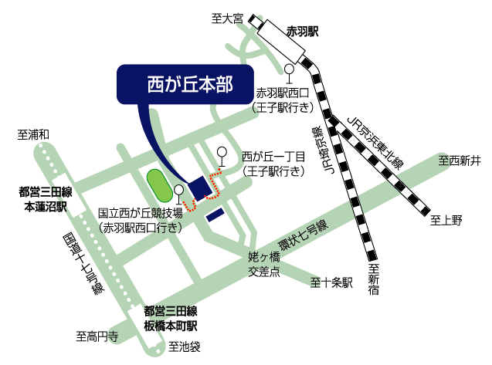

西が丘本部

郵便番号：115-8586
所在地：北区西が丘3-13-10
電話番号：03-3909-2151（代表） FAX：03-3909-2590
JR赤羽駅西口から「王子駅行き」バスで西が丘１丁目下車 徒歩3分
JR赤羽駅西口から「赤羽車庫行き」バスで国立西が丘競技場下車 徒歩1分
JR十条駅から「赤羽駅西口行き」バスで国立西が丘競技場下車 徒歩1分
都営三田線板橋本町駅および本蓮沼駅下車 徒歩12分

